**Nombre**: Saul Chasipanta

**NRC:** 1940

**Fecha**: 6 de noviembre de 2024

**Como crear una cuenta en GitHub**

**1. Buscar en nuestro navegador de confianza github**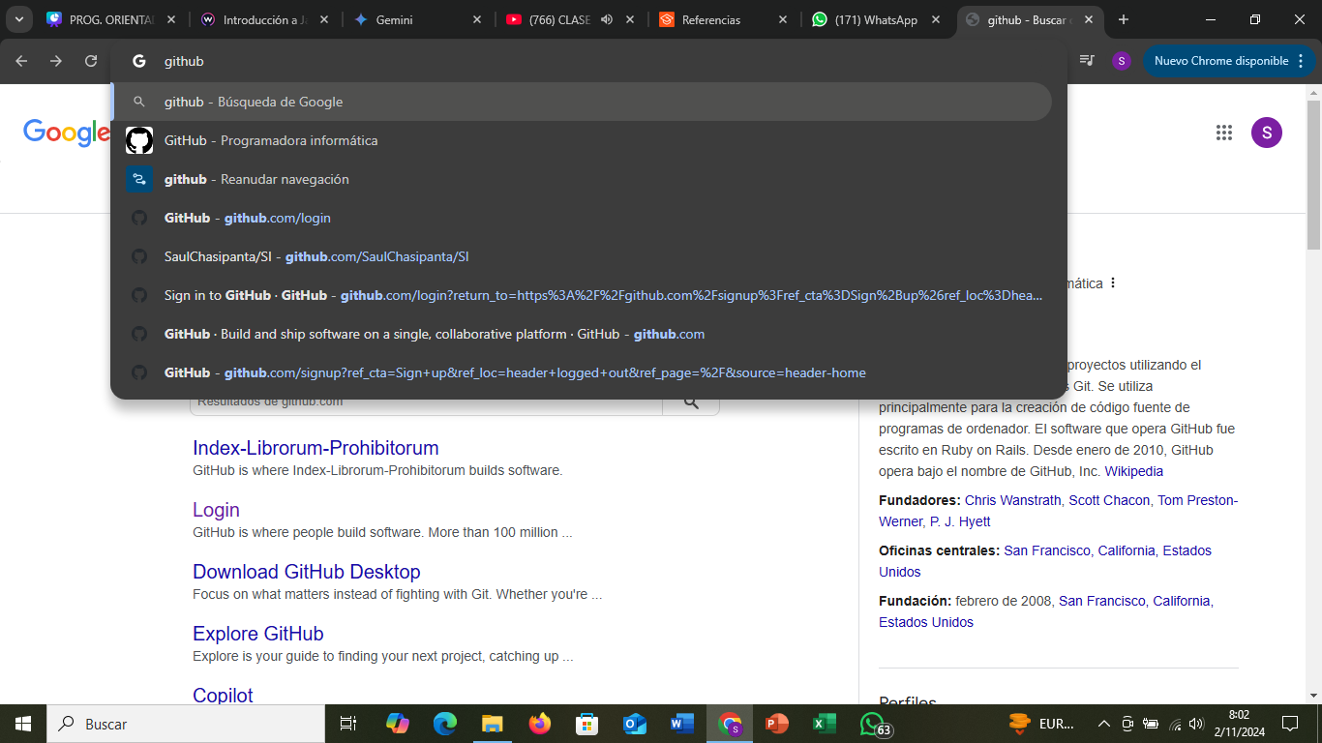

**2. Hacer click en el primer enlace**

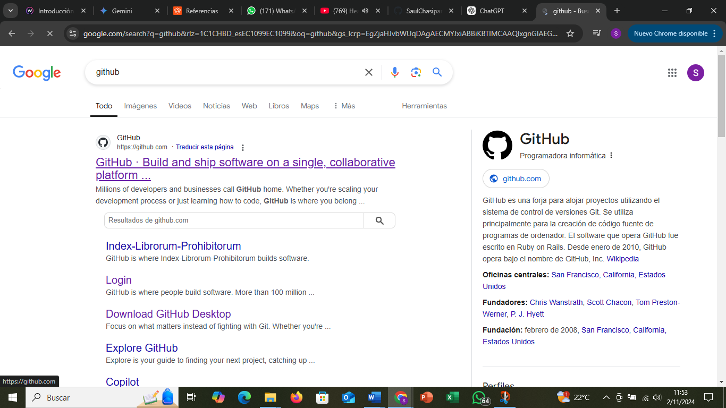

**3. Crear una cuenta (Sign up)**

**4. Llenar nuestros datos corretamente**

**6. Realizar la validación**

**7. Revisar nuestro correo**

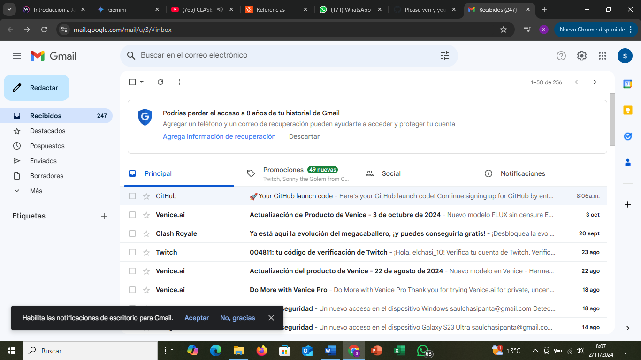

**8. Copiar el código de verificación**

**9. Dar click en Sign in.**

**Para crear un nuevo repositorio**

**1. Dar click en el botón más (+) y posterior en new repository**

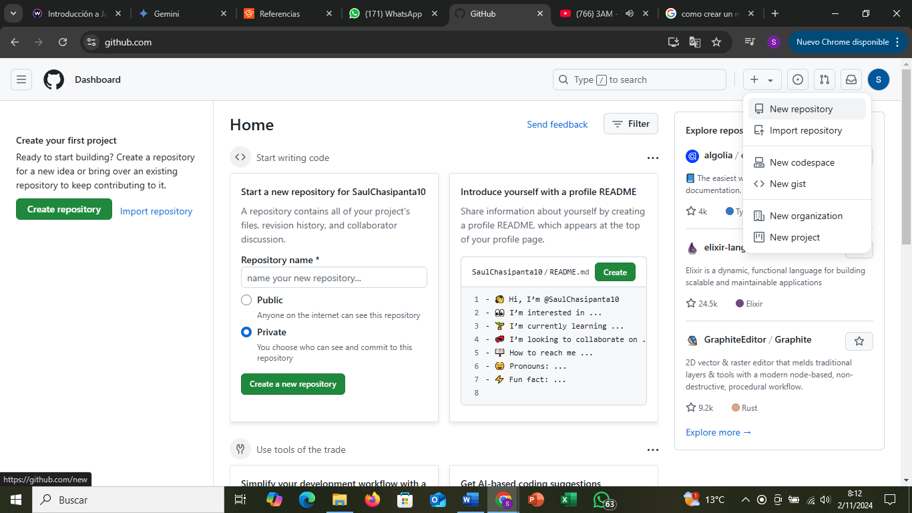

**2. Añadir un nombre para el repositorio y seleccionar la clase si es publica o privada. Dar click en créate a new repository.**

**3. Dar click en la opción** [**uploading an existing file**](https://github.com/SaulChasipanta10/si/upload)**.**

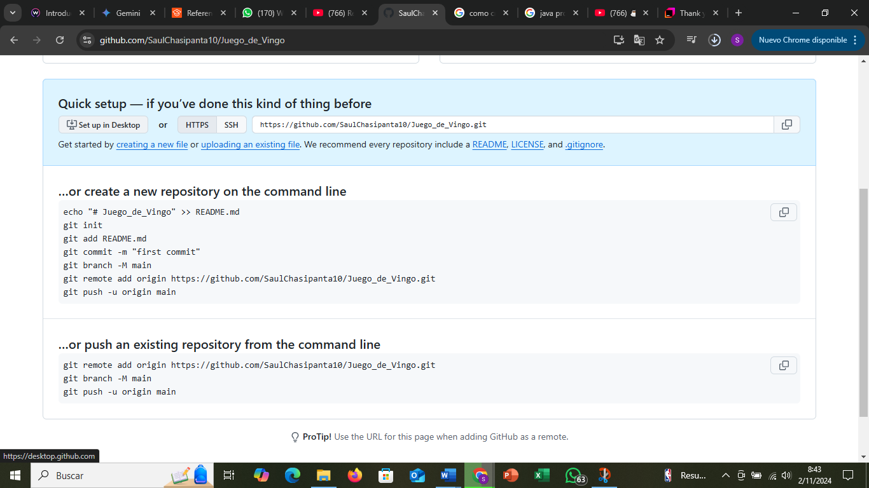

**4. Damos click en elige tus archivos**

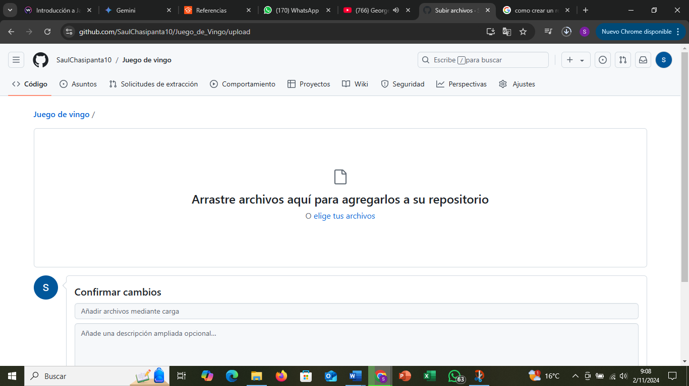

**5. Seleccionamos el archivo que queremos subir y click en aceptar.**

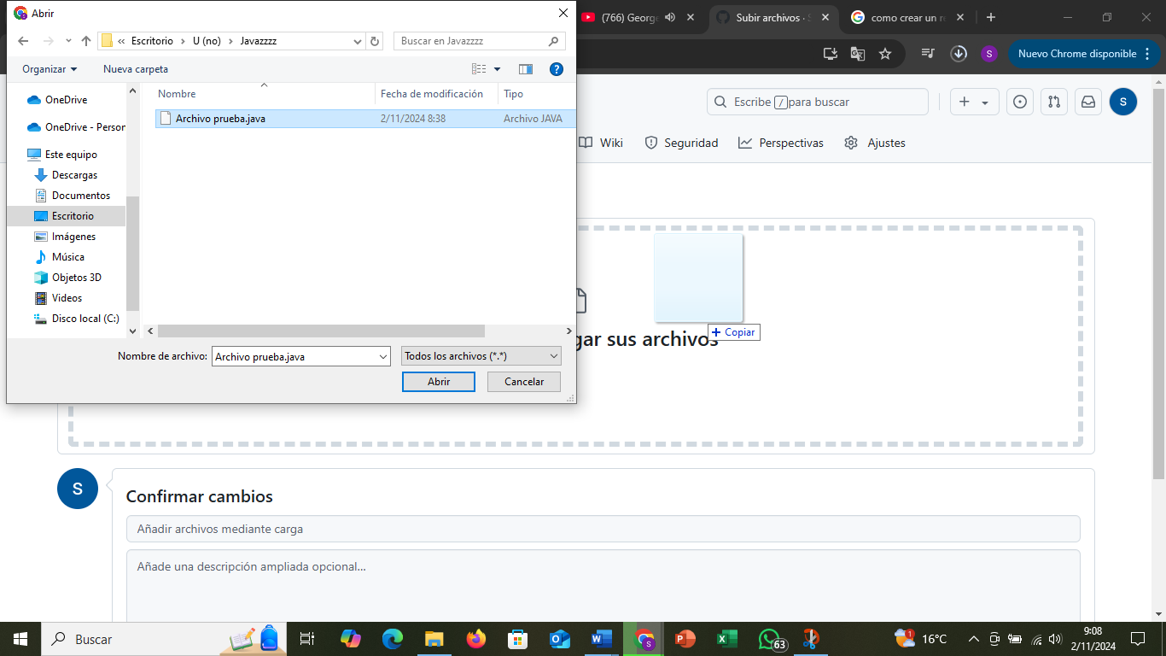**6. Ya esta al archivo subido.**

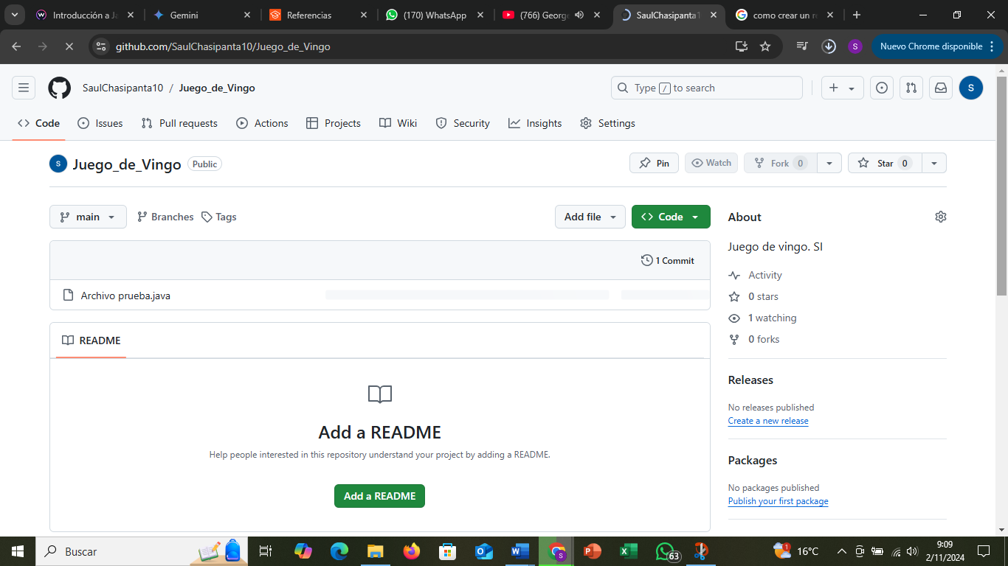

**7. Eliminamos el archivo**

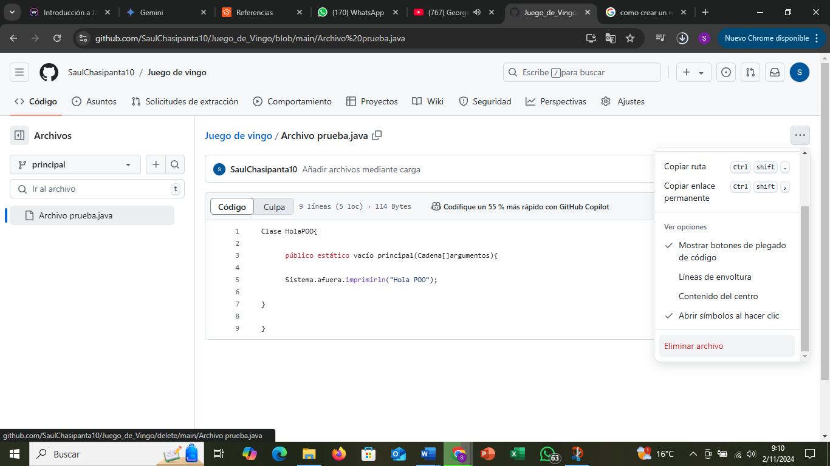**8. Confirmamos los cambios.**

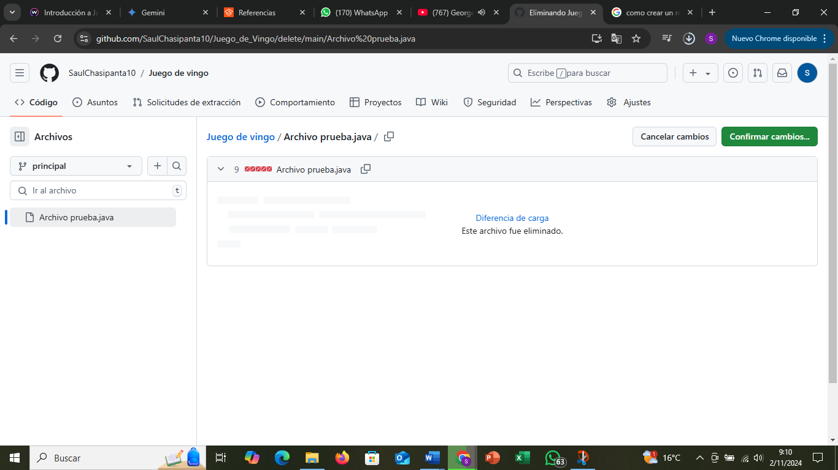

**9. Damos click en diferencia de carga.**

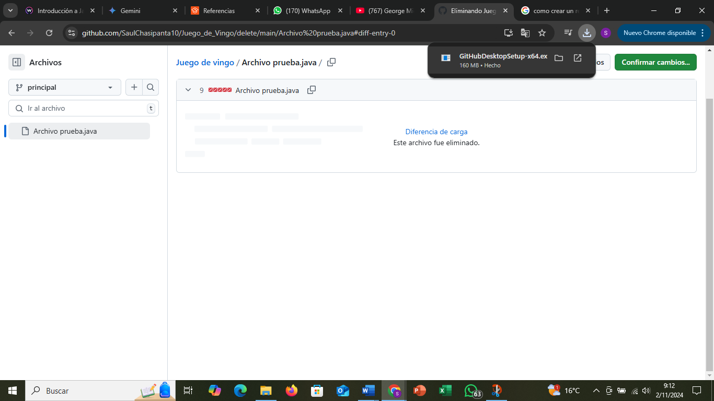**10. Click en los 3 puntos y download.**

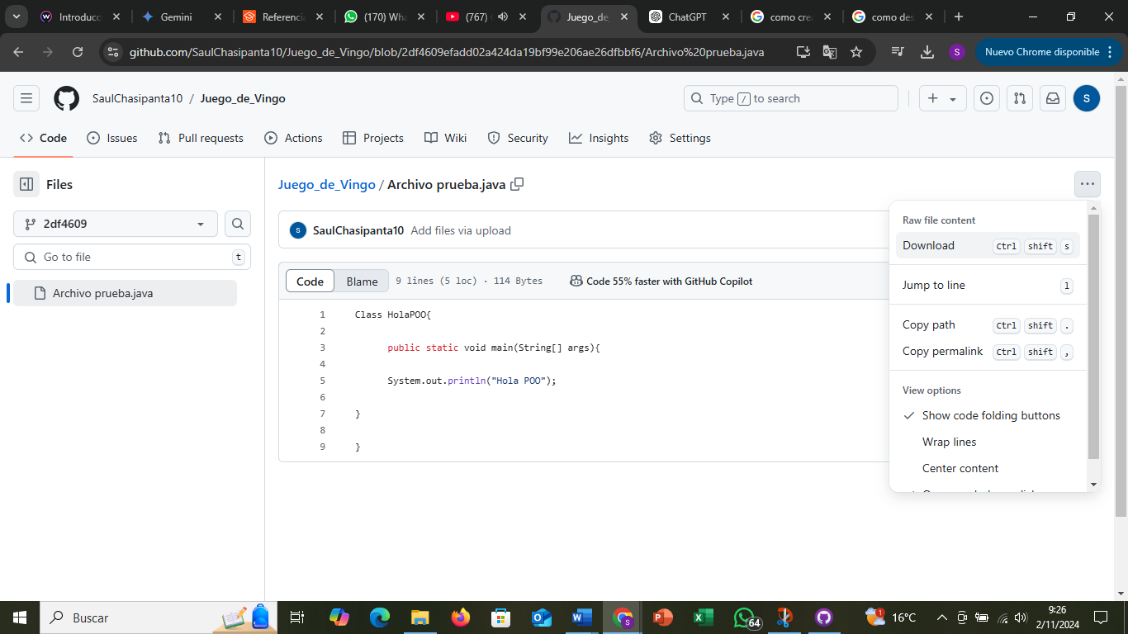

**11. Modificamos el archivo.**

**13. Y volvemos a subir el archivo**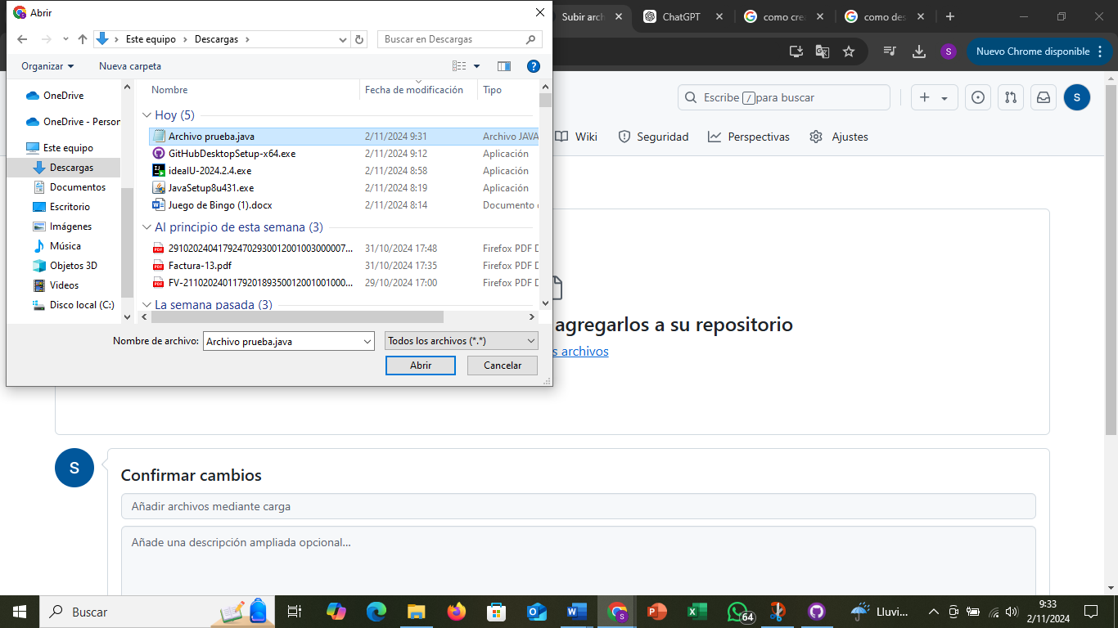

**15. Y listo el archivo se subió correctamente a GitHub.16. Volvemos a modificar el archivo**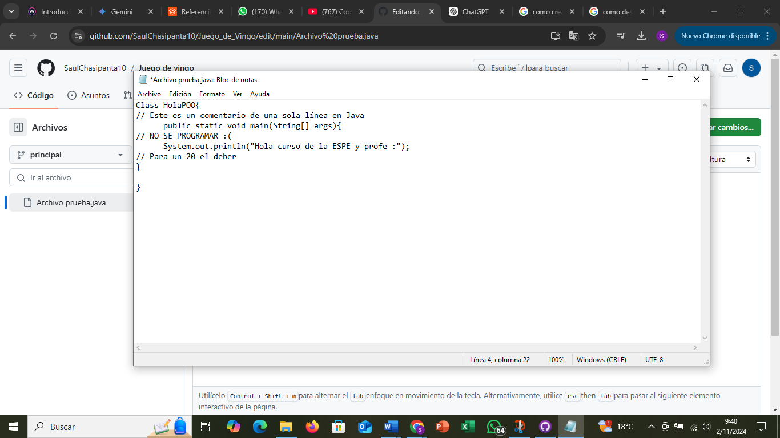

**17. Subimos una vez más el archivo a GitHub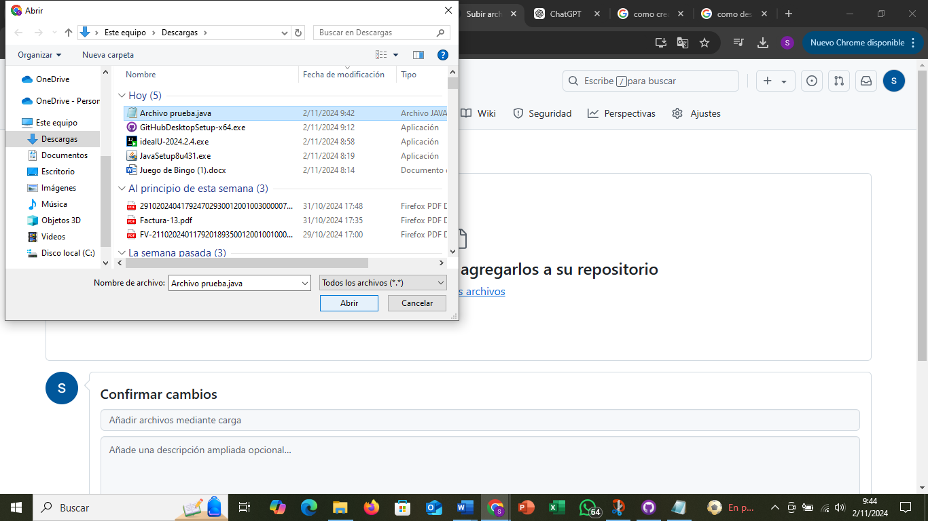18. Confirmamos los cambios y el archivo se subió exitosamente a GitHub.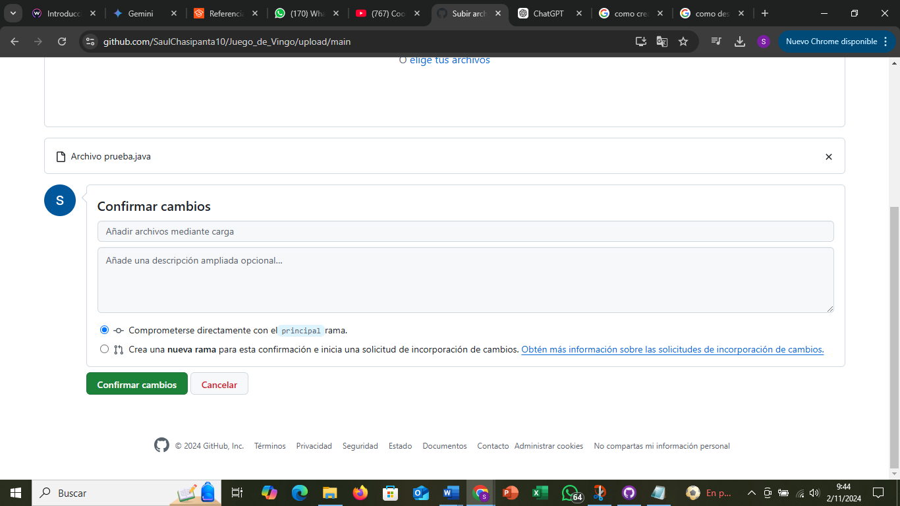19. Damos click en confirmaciones.**

**20. Seleccionamos la version anterior del archivo que deseamos recuperar.**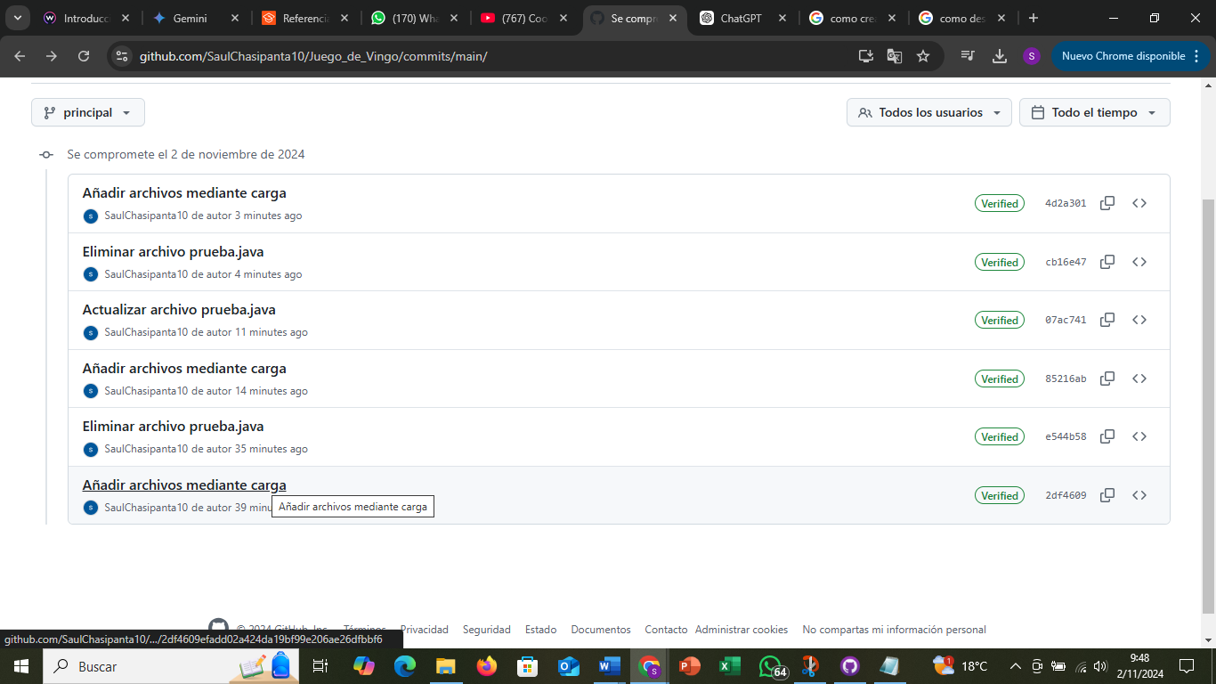

**21. Click en el botón de descargar.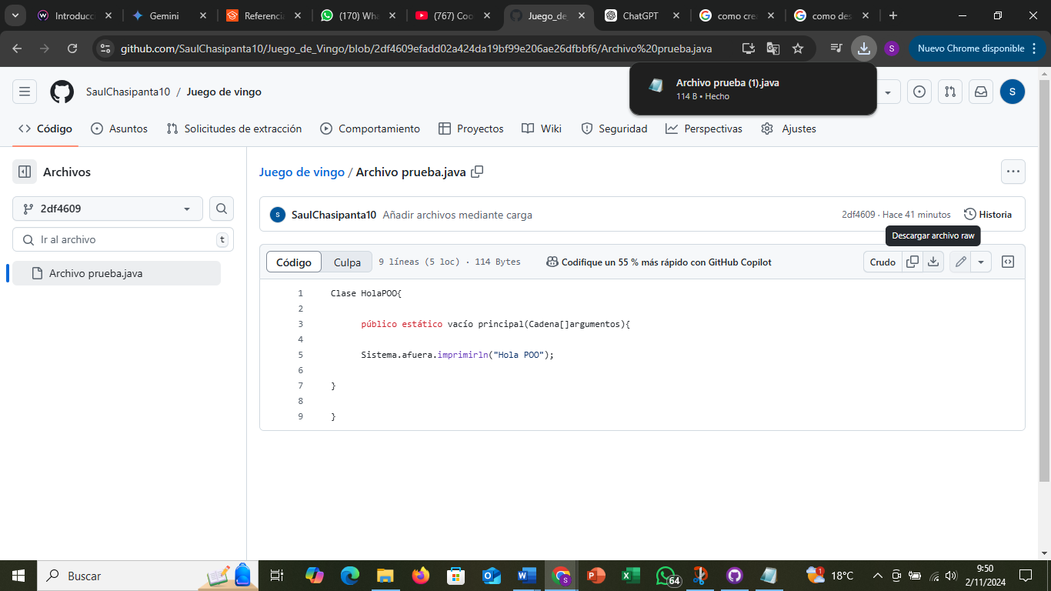22. El archivo se descargara y podremos ver la versión anterior del mismo**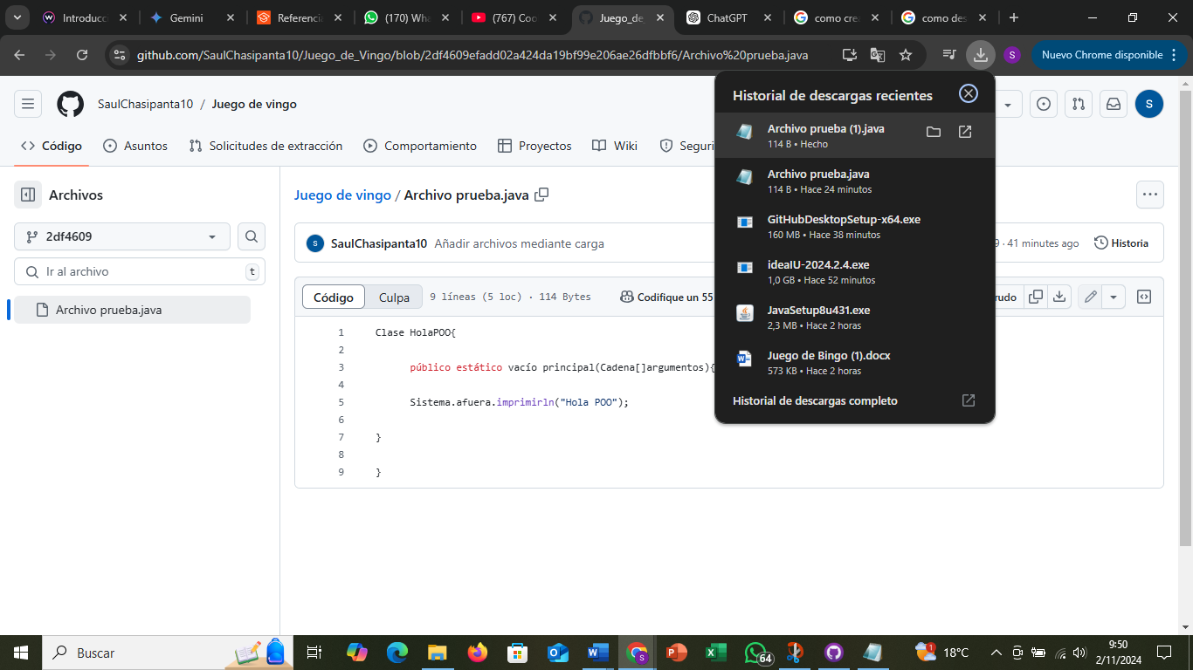

**23. Damos click en code y copiamos el enlace HTTPS.**

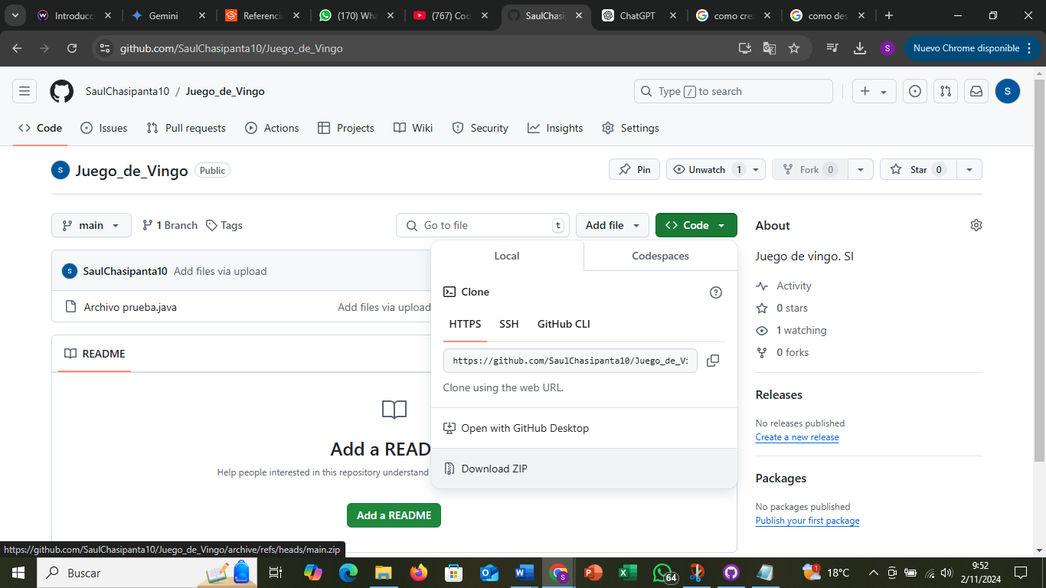**24. Abrimos Símbolo de Sistema, seleccionamos una ruta, y por ultimo con el comando git clone acompañado del enlace que copiamos anteriormente damos enter.**

